小程序期刊订阅者操作手册

1:找到小程序

微信搜索小程序，小程序名称：中学数学教与学杂志

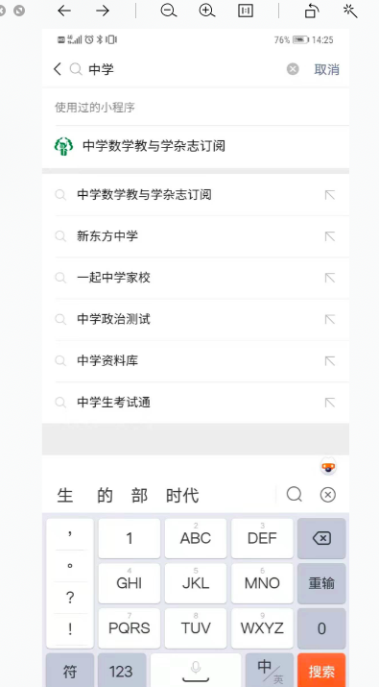

2：订阅杂志

进入小程序，找到需要订阅的杂志，点击进入详细，点击立即订阅，选择订阅的周期数，半年，一年，自定义，可以根据自己的需求定多少周期，一期数量最少为5本

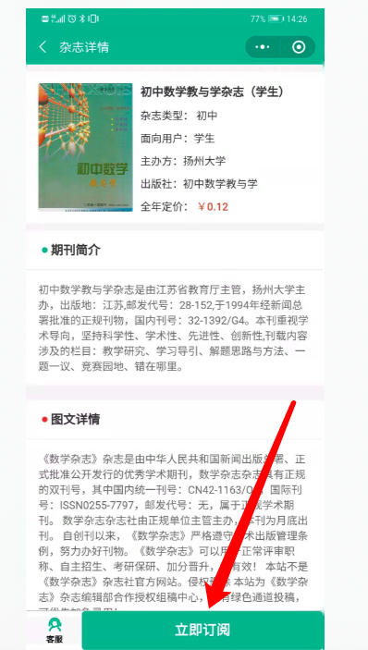

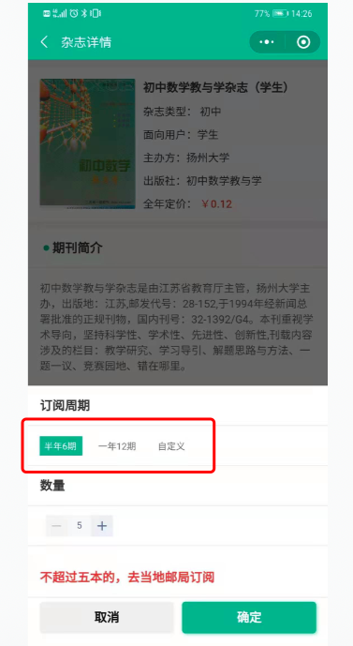

3：下单

点击立即订阅后，确认好购买的期数后，进入下单页面，维护好自己的收货地址，发票信息，就点击支付，进行支付

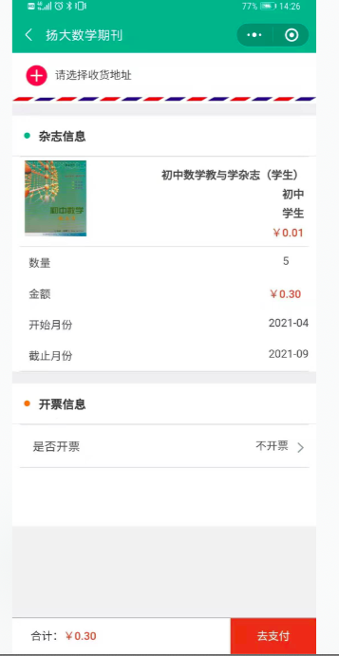

4：查看订单

在查看订单菜单，可以查看自己待付款，待付款，已付款的订单，如果订单已付款，进入订单详细页面，可以查看这个订单每个周期的发货情况

